SECTOR UTILITIES

Negativo desempeño semanal en el mercado local y en N.Y. con fuerte recuperación el viernes 18.
TRAN cierra en $ 22,90 con baja de -9.12% en la semana.
PAMP queda en $ 58,80 con baja de -3.53% respecto del cierre anterior y en N.Y. cierra en us$ 10.72 bajando un -9.38%.
EDN finaliza la semana en $ 21,00 bajando el -4.11% en la semana y en N.Y. queda en us$ 3.18 bajando un -7.83%.
CEPU finaliza en $ 28,05 con una perdida de -7.43% en pesos y en N.Y. cierra en us$ 2.11 bajando -12.81%,
Mantenemos posiciones compradas en PAMP y estamos vendidos en CEPU, EDN y TRAN pues se activaron señales de salida.

EVOLUCION DE LOS ACTIVOS EN LA SEMANA

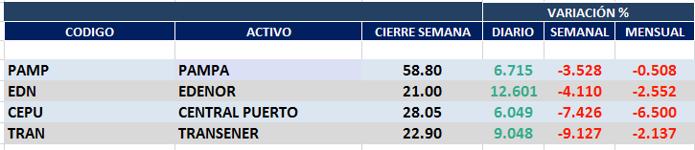

PAMPA (Cierre al 18/09/2020 $ 50,80)

Señal de compra el 01/06 en $ 50,00.

Señal de venta el 12/06 en $ 49,00.

Señal de compra el 03/07 en $ 47,00.

Señal de compra el 12/12 en $43,00.

Señal de venta el 23/01 en $47.00.

Señal de compra el 03/04 en $ 38,00.

Señal de venta el 27/05 en $ 53,00

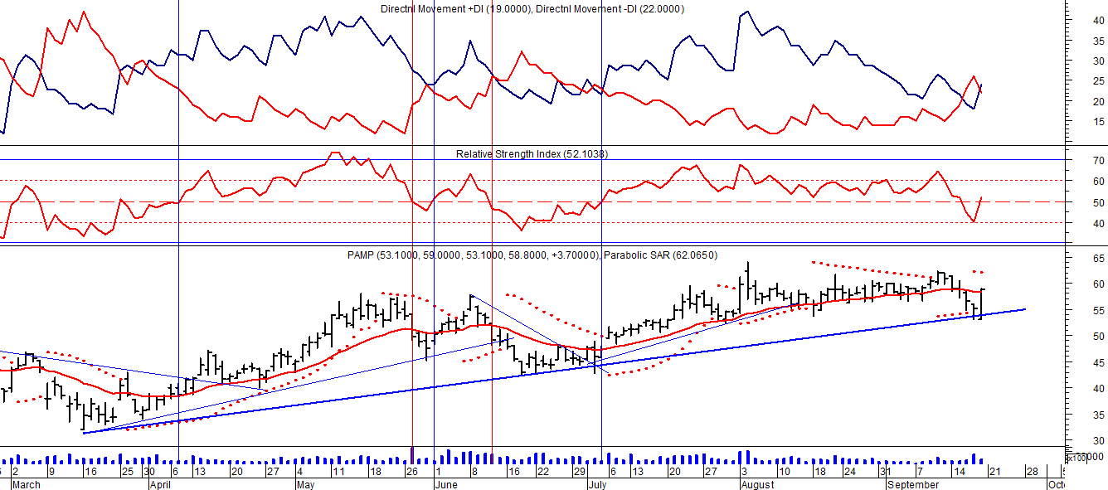
EDENOR (Cierre al 18/09/2020 $ 21,00)
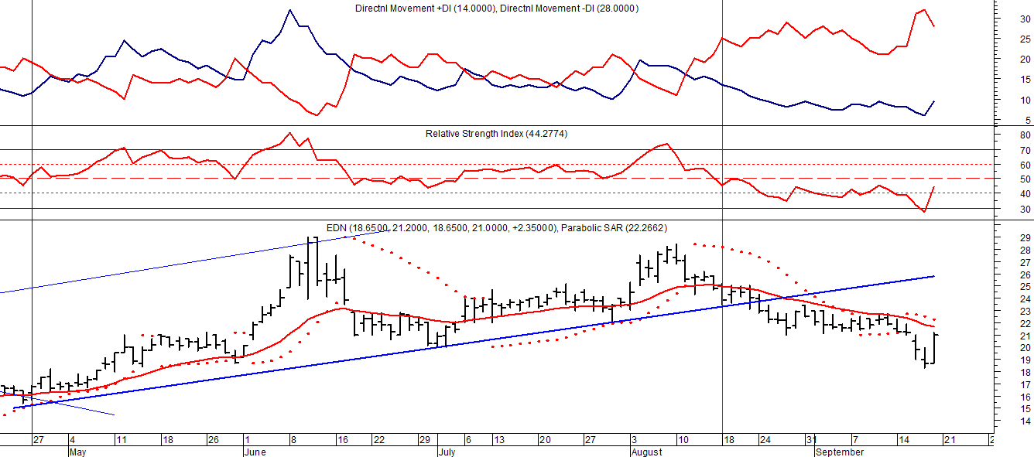

Señal de compra el 15/08/2018 en $ 44,00.

Señal de venta el 20/02/2019 en $ 53,00.

Señal de compra el 18/12/2019 en $ 21,00.

Señal de venta el 24/01 en $ 22,50.

Señal de compra el 27/04 en $ 16.00.

Señal de venta el 24/08 en $ 23.50.

TRAN (Cierre al 18/09/2020 $ 22,90)
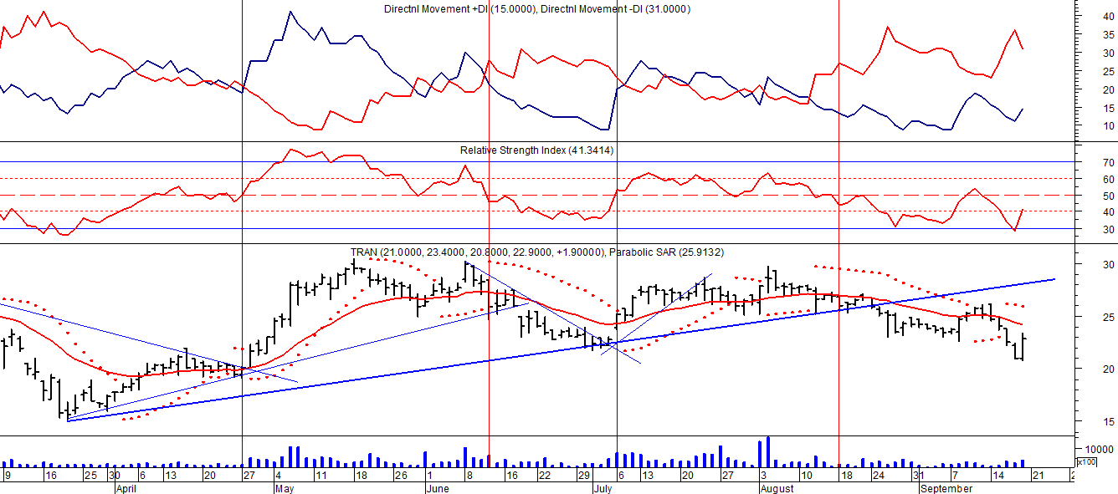

Señal de compra el 03/05 en $ 36,00.
Señal de venta el 12/08 en $ 24,00.
Señal de venta el 7/02 en $ 28,00.
Señal de compra el 27/04 en $ 20,00.
Señal de venta el 12/06 en $ 26,00
Señal de compra el 06/07 en $ 25,00.
Señal de venta el 25/08 en $ 25,50.

CEPU (Cierre al 18/09/2020 $ 28,05)
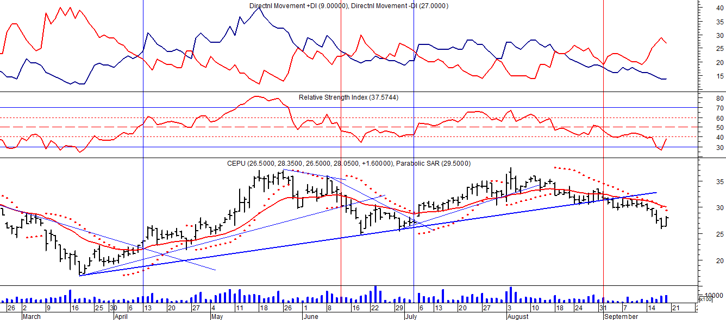

Señal de compra el 14/04 en $ 23,00.
Señal de venta el 12/06 en $ 30,00.
Señal de compra el 06/07 en $ 30,00.
Señal de venta el 03/09 en $ 31.00.

